Lenguaje
Patricia Escobar
Colegio La Pradera

CONTROL DE LECTURA “EL LUGAR MÁS BONITO DEL MUNDO”

Nombre:________________________________________ Curso: 4º año Básico
Fecha: 20-oct-2006 Puntaje:__________ Nota:___________

- Observa atentamente los dibujos y desarrolla las afirmaciones de acuerdo a lo leído.
Juan trabajó de lustrabotas________________________________
____________________________________________________________________________________________________________________________________________________________________________________________________________________________________________________________________________________________________________________________________
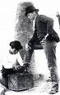

La cama era un tema importante porque___________________
______________________________________________________________________________________________________________________________________________________________________________________________________________________________________________________________________________________________________

El periódico fue importante para Juan porque________________
____________________________________________________________________________________________________________________________________________________________________________________________________________________________________________________________________________________________________________
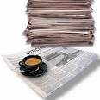

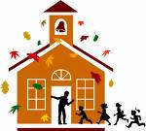
La escuela para Juan _________________________________
________________________________________________________________________________________________________________________________________________________________________________________________________________________________________________________________________________________________________________________________________________________________________________________________________

Después de haber leído este libro ¿cuál sería para ti “el lugar más bonito del mundo”?
_______________________________________________________________________________________________________________________________________________________________________________________________________________________________________________________________________________________________________________________________________________________________________________________________________________________________________

- Responde:

- ¿Cómo se llama el autor del libro?

____________________________________________________________

- Cámbiale el título al libro.

_____________________________________________________________

